

Institut Sains Terapan dan Teknologi Surabaya

Jl. Ngagel Jaya Tengah 73 - 77, Surabaya 60284 Telp. (031) 5027920 Fax. (031) 5041509

Laboratorium | : L-204 | Praktikum | : Pemrograman Web
Waktu | : 15.45 – 17.45 | Jurusan | : S1 - Informatika
Minggu Ke | : 6 | Tanggal | : 29 Oktober 2018
Materi | : PHP Database | Jenis Soal | : Materi dan Tugas

MATERI (TOTAL: 40)

WAJIB MENGGUNAKAN DATABASE & DILARANG MENGGUNAKAN MATERI YANG BELUM DIAJARKAN. MELANGGAR PERATURAN DIATAS MAKA NILAI MATERI = 0

Buatlah aplikasi toko sederhana terdapat 3 halaman sebagai berikut:

Halaman Login
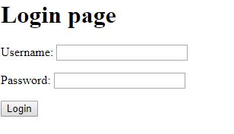

Pada Halaman ini user dapat login dengan ketentuan sebagai berikut: pengecheckan bahwa password nya adalah username yang dibalik + panjang kata. Contoh: jika usernamenya adalah adrian maka passwordnya adalah nairda6. Jika berhasil maka arahkan ke halaman user, jika salah berikan pesan login gagal. Jika diinputkan user admin dan password admin maka arahkan ke halaman admin.

Halaman Admin

Pada halaman ini tampilkan semua barang yang ada. Admin dapat menambahkan barang dengan cara menekan tombol “insert” setelah mengisikan data-data barang. Kode barang didapatkan dari autogenerate dengan ketentuan sebagai berikut: 2 huruf pertama nama barang +3 no urut. Untuk melakukan update, masukkan nama barang pada textbox barang lalu isilah data-data sesuai dengan data terbaru. Pada saat ditekan update, maka updatelah barang yang namanya sesuai dengan textbox tersebut. Admin juga dapat melakukan delete pada barang yang ada.

1
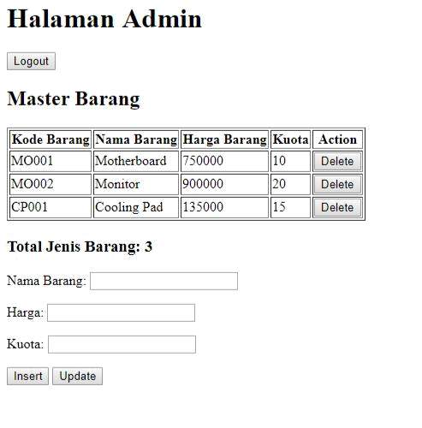

Halaman User
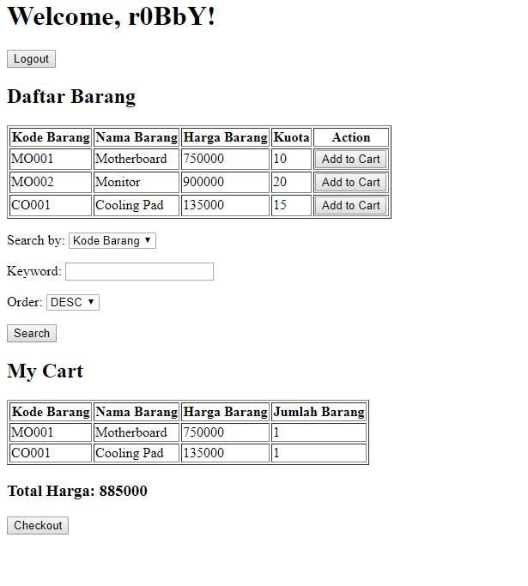

Pada halaman ini tampilkan nama user yang sedang login. Tampilkan semua barang yang ada. User juga dapat mencari barang berdasarkan kode barang, nama barang,harga barang dan kuota. Search ini bersifat “LIKE”

dari keyword yang dimasukkan dan diorder berdasarkan DESC atau ASC. Jika ditekan search, maka tampilkan 2
data sesuai dengan data yang ditemukan. Jika user menekan tombol add to cart, maka tambahkan item tersebut kedalam cart dengan format data seperti pada gambar (menambahkan cart hanya bisa satu per satu). Jika barang yang ditambahkan sudah ada pada cart sebelumnya, maka jumlah barang tersebut akan bertambah. User juga bisa melakukan delete item dari cart dengan menekan tombol “Delete from cart”. Tampilkan total harga pada bagian bawah sesuai dengan perhitungan yang sesuai. Jika ditekan checkout maka berikan pengecheck an apabila masing-masing item pada cart tidak melebihi kuota item tersebut. Jika ada item yang jumlah barangnya melebihi kuota yang tersedia, maka tampilkan pesan”Checkout Gagal”.Jika berhasil, maka hapus cart user tersebut dan kurangilah kuota barang sesuai dengan barang yang ada pada cart.

 | SCORE |  |  | KRITERIA
 | LOGIN (TOTAL: 6)
 | 2/0 |  |  | Login Admin benar
 | 4/0 |  |  | Login user benar dengan pengecheckan password sesuai kriteria
 | ADMIN (TOTAL: 12)
 | 3/0 |  |  | Dapat menampilkan semua barang
 | 4/2/0 |  |  | Insert barang benar
 |  |  |  | *4 bila autogenerate benar
 | 4/0 |  |  | Update barang benar
 | 4/0 |  |  | Delete barang benar
 | 1/0 |  |  | Logout benar
 | USER (TOTAL: 22)
 | 8/6/4/2/0 |  |  | Search barang benar
 | 2/0 |  |  | Menampilkan barang berdasarkan pilihan order benar (ASC/DESC)
 | 4/2/0 |  |  | Add to cart benar
 | 2/0 |  |  | Total Harga benar
 | 5/3/0 |  |  | Checkout benar
 |  |  |  | *6 apabila terdapat pengecheckan item melebihi kuota (checkout gagal)
 | 1/0 |  |  | Logout benar

3
TUGAS (TOTAL = 30)

Dilarang menggunakan syntax yang belum diajarkan pada praktikum. Pelanggaran terhadap peraturan ini, nilai tugas = 0

Buatlah sebuah marketplace sederhana. Halaman awal adalah katalog barang yang sudah diinputkan oleh penjual-penjualnya. Setiap barang yang terjual berilah border div dengan ukuran yang sesuai, dan tumpuklah ke kanan sebanyak 4 terlebih dahulu baru membuat baris baru seperti contoh berikut.
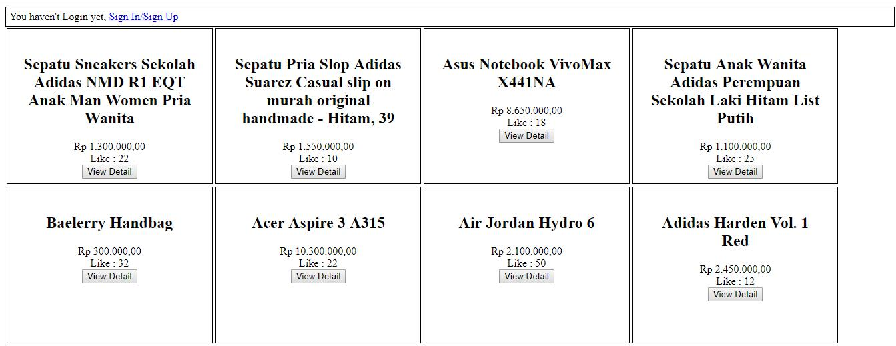

Apabila user telah login dengan role Customer, maka tulisan bagian atas halaman akan berubah menjadi “Welcome, <nama user>” dan berikan button logout. Jika user menekan tombol view detail, maka arahkan pada halaman detail sesuai dengan barang yang di klik.

Tampilan detail adalah sebagai berikut :
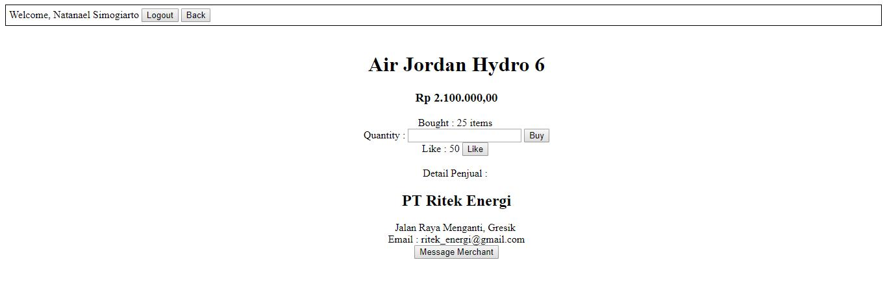

Apabila button like, buy, atau message merchant di klik tetapi user belum login, maka arahkan langsung pada halaman login yang akan dijelaskan nanti. Apabila user sudah login, maka setiap like akan menambah jumlah like, dan apabila user sudah melakukan like, ubah menjadi button unlike. Untuk button buy, tambahkan total jumlah barang yang pernah dibeli. Untuk button message merchant, arahkan pada halaman untuk mengirim pesan pada penjual dengan tampilkan sebagai berikut.

4
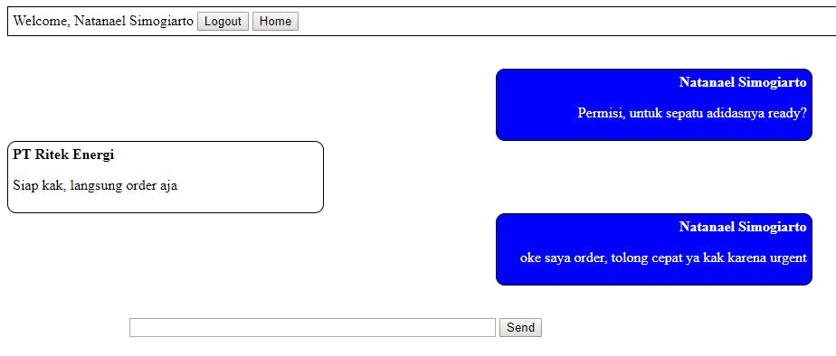

Tampilkan user yang sedang login pada bagian kanan dengan background biru dan font color putih. Untuk lawan bicar, pada bagian kiri dengan background putih serta font color hitam. Berikan juga border yang melengkung pada ujung-ujungnya. Jika button send ditekan, maka pesan akan bertambah layaknya pesan seperti biasa. Pesan yang terbaru terletak di bagian paling bawah.

Selanjutnya, sediakan halaman Login & Register yang terdapat pada 1 halaman saja. Register dapat memilih role user yang akan didaftarkannya. Untuk login, arahkan ke halaman home apabila role user adalah Customer, dan arahkan kehalaman penjual apabila role adalah Merchant.
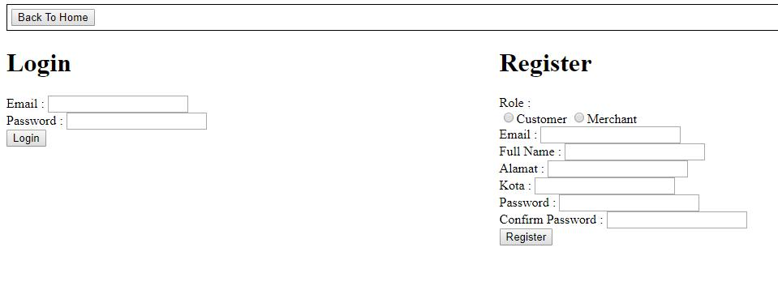

MERCHANT

Tampilan home merchant akan berbentuk sebagai berikut :
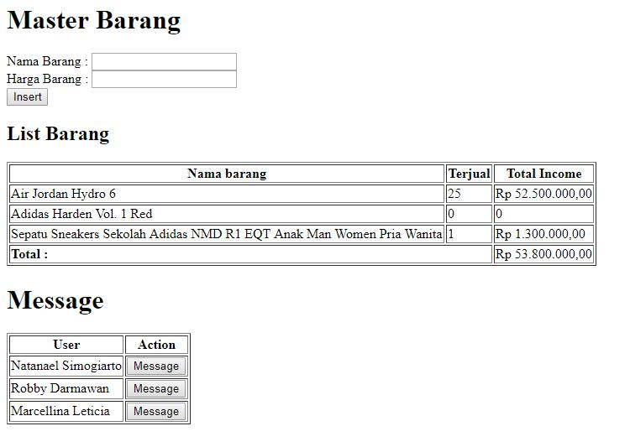

5
Master Barang digunakan untuk menginput data barang. Untuk harga barang, input hanya merupakan angka, bukan sebuah karakter string seperti “Rp 900.000,00”. Tampilkan juga list barang yang dijual oleh merchant tersebut beserta total barang yang terjual, lalu hitung pendapatannya.

Tampilkan juga seluruh user Customer yang pernah melakukan message terhadap merchant tersebut saja. Customer yang tidak pernah mengirim pesan pada merchant tidak ditampilkan. Sediakan button “Message” yang akan mengarahkan pada halaman message sama halnya dengan Customer. Pada message ini, merchant akan berwarna biru dan customer akan berwarna putih.

Sediakan button logout pada bagian merchant.

SELURUH DATA WAJIB DISIMPAN DIDALAM DATABASE, DILARANG DISIMPAN DALAM SESSION. SESSION HANYA BOLEH DIGUNAKAN UNTUK MENYIMPAN DATA SEMENTARA. PELANGGARAN TERHADAP KETENTUAN INI, TUGAS TIDAK AKAN DIPERIKSA.

KRITERIA PENILAIAN

(Highlight kriteria yang dikerjakan. -2 untuk setiap kriteria yang dihighlight tetapi tidak dikerjakan.

-15 bila tidak mengumpulkan word.)

 | SCORE |  |  | KRITERIA
 | PROGRAM (Total 10)
5/0 |  |  |  | Tampilan Sempurna (Mulai dari penulisan harga, warna, bentuk content,
 |  |  |  | tampilan message, dan detail barang)
 |  |  |  | Kriteria ini hanya dinilai ketika isi element berubah sesuai data
 | 2/1/0 |  |  | Login, Register, dan Logout Benar
3/0 |  |  |  | User yang belum login dapat melihat katalog & detail barang dan akan
 |  |  |  | diarahkan pada halaman login sesuai ketentuan soal
 | MESSAGE (Total 3)
3/1/0 |  |  |  | Dapat melakukan message dan message tersimpan dalam database
 |  |  |  | (Message urut dari yang terlama hingga terbaru)
 | MERCHANT (Total 9)
2/0 |  |  |  | Dapat melakukan insert barang
 | 3/1/0 |  |  | Dapat menampilkan seluruh barang beserta terjualnya dan total pendapatan
2/0 |  |  |  | Dapat menampilkan seluruh user yang pernah melakukan message
 | 2/0 |  |  | Dapat pindah ke halaman message terhadap user yang sesuai
 |  |  |  | Kriteria ini hanya dinilai jika message fitur message berjalan sempurna
CUSTOMER (Total 8)
 | 3/0 |  |  | Dapat menampilkan seluruh data barang pada katalog (4 item tiap baris)
3/0 |  |  |  | Dapat membeli barang sesuai quantity yang diinputkan
 | 2/0 |  |  | Fitur like / unlike berjalan dengan sempurna & Tampilkan jumlah like

6

Menyetujui Menyetujui Menyetujui

(Kristian I., S. Kom.) | (Grace Levina Dewi, M.Kom.) | (Natanael Simogiarto)
Koordinator Kuliah | Koordinator Laboratorium | Asisten

7

